Učenici 3.b. razreda s učiteljicom Anitom Čupić i pedagoginjom Sanjom Matić obilježili su dana 20.10. 2021. Dane kruha i dan zahvalnosti za plodove zemlje koji se tradicionalno obilježava u našoj školi svake godine tijekom mjeseca listopada. U okviru eTwinning projekta Biram zdravlje iskoristili smo i lijepo vrijeme te krenuli šetnjom do Gašpine mlinice jer znamo da je šetnja najjednostavniji način očuvanja zdravlja. Cilj nam je promovirati hodanje kao zdrav način života.
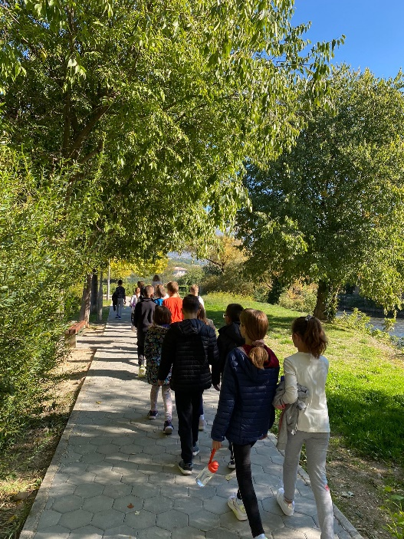
Ispred mlinice stare 310 godina koja je ujedno i zaštićeno kulturno dobro grada Solina dočekao nas je koncesionar gospodin Poljak. On nam je na vrlo slikovit način dočarao život kakav je nekad bio bez televizora, mobitela i interneta. Učenici su se okupili oko velikog mlina i upoznali s načinom dobivanja brašna ručnim mljevenjem pšenice i ostalih žitarica.
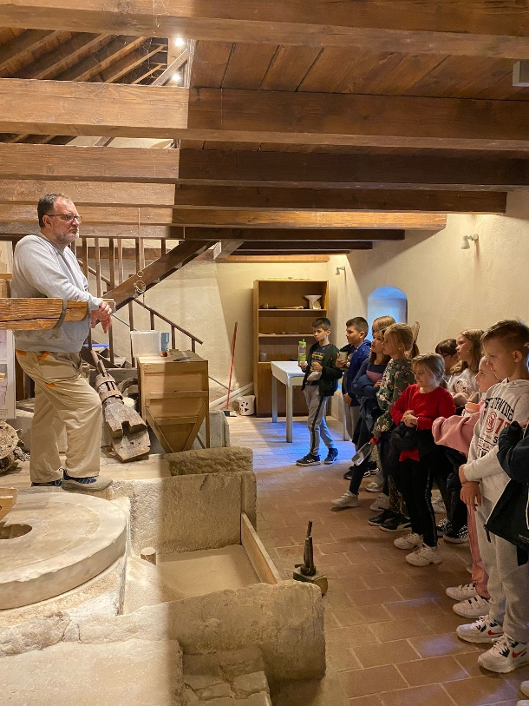
Vidjeli su i mnogo predmeta koji su nekad koristili u kućanstvima, poljoprivredi i industriji.
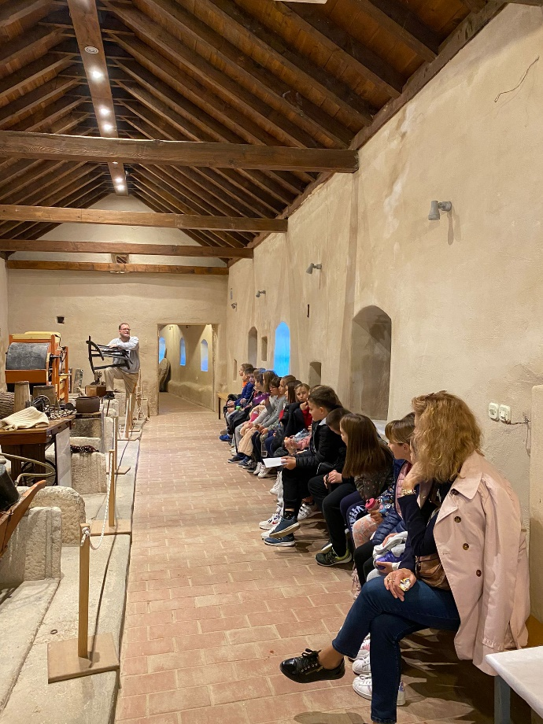
Puni dojmova vratili smo se ponovno šetnjom u školu.
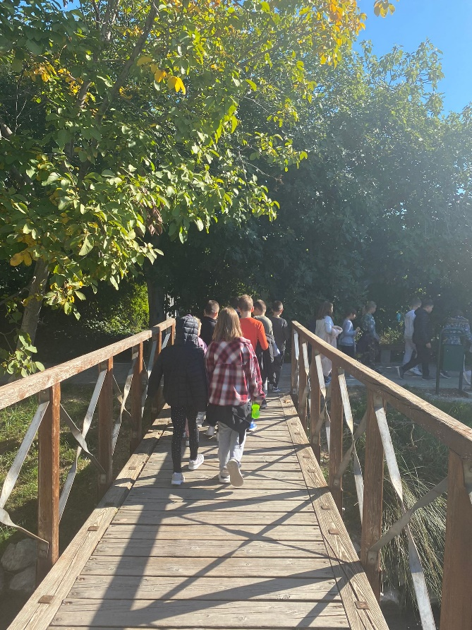
Sanja Matić, pedagoginja

